

Semana 5

Fundamentos de Programación (PRY2201)

Descripción de la actividad

En esta quinta semana, realizarás una actividad formativa con encargo, llamada “Aplicando variables en Java”, donde deberás proponer una solución al caso planteado con la programación de algoritmos y variables, considerando los distintos tipos y declarando e iniciando tales variables para resolver problemas específicos.

Instrucciones específicas
Para realizar la actividad sumativa de la semana, utilizaremos nuevamente el caso del Teatro Moro, solo que esta vez, el requerimiento es otro:
Contexto:
El Teatro Moro ha lanzado un sistema de ventas de entradas para sus espectáculos, y se ha solicitado la implementación de un programa en Java que permita realizar diferentes operaciones como venta, promoción, búsqueda y eliminación de entradas. Además, se deben aplicar descuentos del 10% para estudiantes y del 15% para personas de la tercera edad.
El sistema debe:
- Incluir un menú de opciones para que los usuarios puedan seleccionar diferentes acciones.
- Abordar aspectos relacionados con variables en Java, como la declaración, inicialización y tipos de datos básicos.
- Validar los resultados ingresados por el usuario.
Para que el sistema cumpla con estas características y funciones, tendrás que realizar los siguientes pasos:
Paso 1: Funcionalidades del menú de opciones
- Venta de entradas.
- Solicitar al usuario la ubicación de la entrada (por ejemplo, VIP, Platea, General).
- Aplicar descuento del 10% si el cliente es estudiante y del 15% si es de la tercera edad.
- Mostrar el precio final y almacenar la entrada vendida.

- Promociones
- Mostrar las promociones disponibles, incluyendo descuentos especiales por compra de múltiples entradas.

- Búsqueda de entradas
- Permitir la búsqueda de entradas por número, ubicación o tipo (estudiante, tercera edad).
- Mostrar la información de las entradas encontradas.

- Eliminación de entradas
- Elimina una entrada específica mediante su número.

- Estructuras condicionales y ciclos iterativos
- Emplea una estructura condicional para determinar si se aplica un descuento y calcular el precio final de la entrada.
- Utiliza un ciclo iterativo para realizar búsquedas y recorrer la lista de entradas vendidas.
Paso 2: Declara e inicializa variables
Declara variables para almacenar información relevante, como el nombre del teatro, la capacidad de la sala, el número de entradas disponibles y el precio unitario de las entradas. Luego, inicializa las variables de la siguiente manera:
- 4 variables locales o más para almacenar temporalmente datos como el tipo de entrada, descuentos temporales, etc.
- 4 variables de instancia o más para almacenar información persistente sobre las entradas vendidas, como el número, ubicación, precio final, etc.
- 3 variables estáticas o más para contabilizar estadísticas globales, como el total de ingresos o la cantidad de entradas vendidas.
Paso 3:
Para realizar esta actividad, tendrás que:

- Utilizar el entorno de desarrollo Apache NetBeans. Si no lo has descargado, puedes hacerlo desde el siguiente enlace:
https://netbeans.apache.org/front/main/download/archive/

- El archivo .java descargado desde NetBeans deberás subirlo al repositorio GitHub. Si no has creado tu cuenta aún, puedes hacerlo a través del siguiente enlace:
https://github.com/

- Una vez subido el archivo a GitHub, deberás descargar el archivo comprimido .java desde tu repositorio, tal como se muestra en la imagen:

Figura 1
Archivo .raw en GitHub

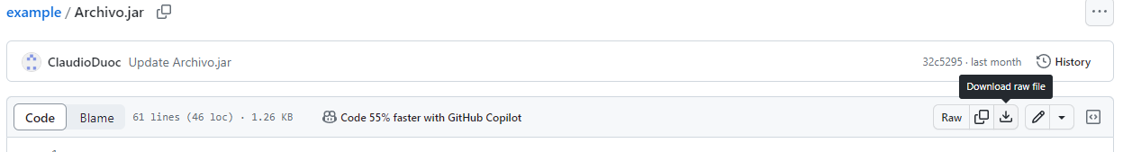
Nota. Descarga de archivo desde repositorio GitHub. GitHub (s.f.). GitHub. https://github.com/

- Posteriormente, desde el repositorio, deberás generar un enlace de tu proyecto:

Figura 2
Enlace de proyecto GitHub
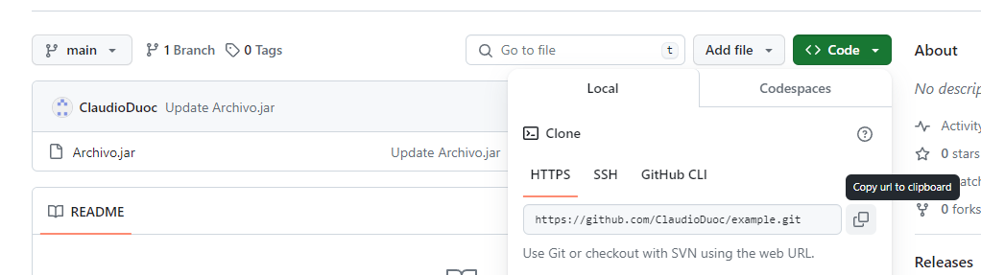
Nota. Ejemplo de dónde se extrae un enlace en GitHub. GitHub (s.f.). GitHub. https://github.com/

Paso 4: Para finalizar, sube el archivo comprimido en formato .zip o .rar junto con el enlace generado en el espacio dispuesto en el AVA.



Reservados todos los derechos Fundación Instituto Profesional Duoc UC. No se permite copiar, reproducir, reeditar, descargar, publicar, emitir, difundir, de forma total o parcial la presente obra, ni su incorporación a un sistema informático, ni su transmisión en cualquier forma o por cualquier medio (electrónico, mecánico, fotocopia, grabación u otros) sin autorización previa y por escrito de Fundación Instituto Profesional Duoc UC La infracción de dichos derechos puede constituir un delito contra la propiedad intelectual.

